## Lección 15: Razonemos sobre ángulos (parte 2)

* Averigüemos las medidas de algunos ángulos desconocidos.

### Calentamiento: Cuántos ves: Ángulos obtusos

¿Cuántos ángulos ves en el corazón de papel doblado?

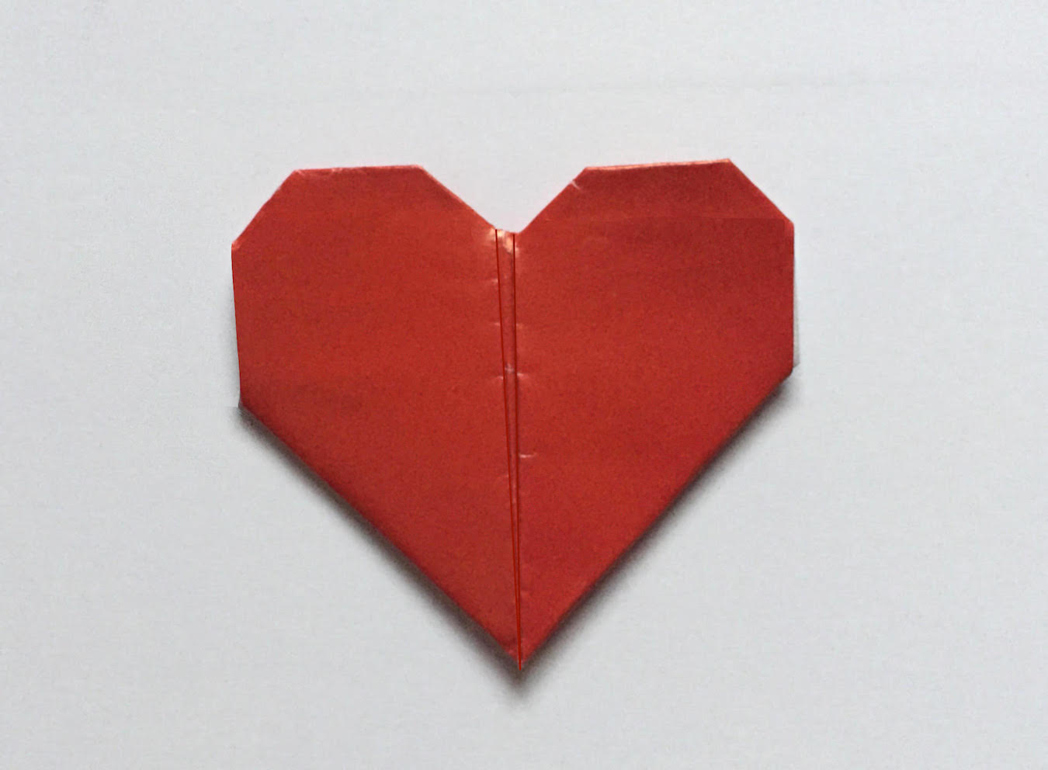

### 15.1: Ángulos sombreados y sin sombrear

Encuentra la medida de los ángulos que están sombreados. Muestra cómo lo sabes.

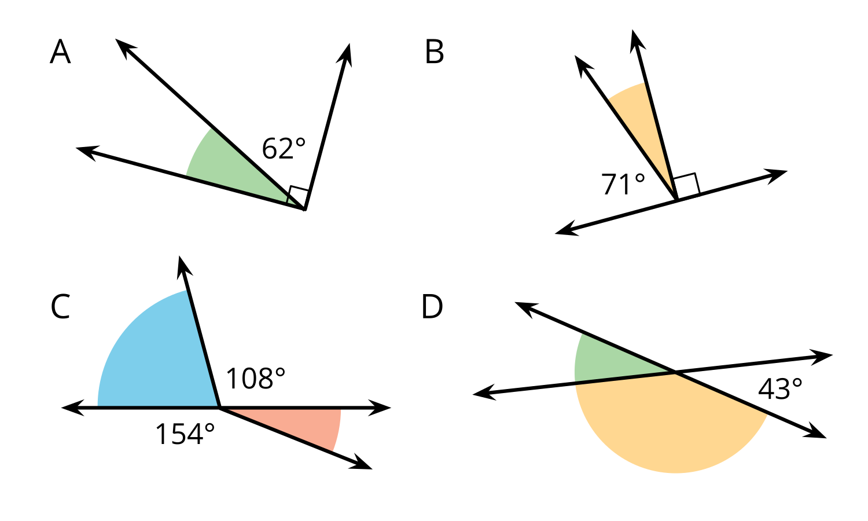

### 15.2: Falta de información: Una gran cantidad de ángulos

Tu profesor te dará una tarjeta de problema o una tarjeta de datos. No se la muestres ni se la leas a tu compañero.

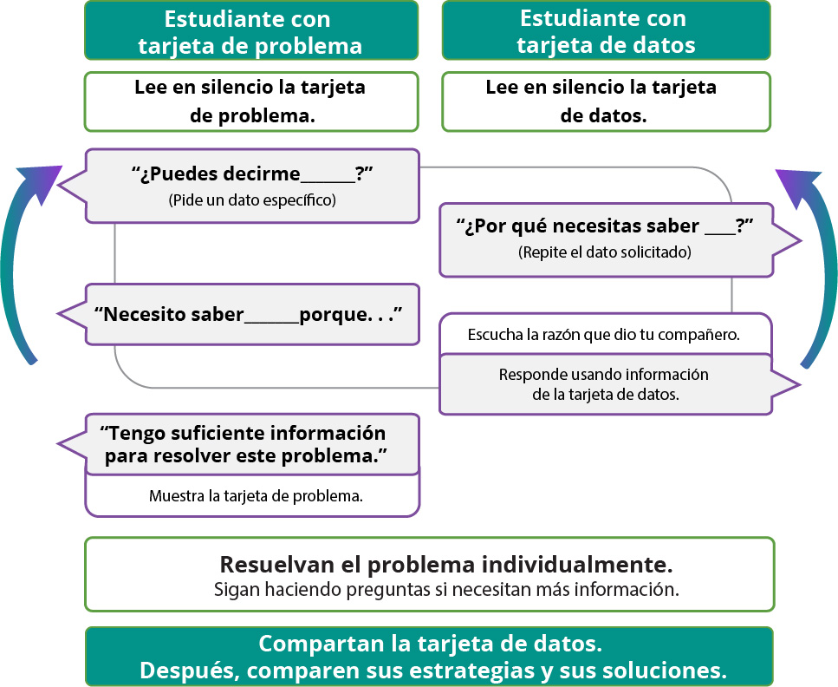

Haz una pausa aquí para que tu profesor pueda revisar tu trabajo. Pídele al profesor un nuevo grupo de tarjetas. Intercambia roles con tu compañero y repite la actividad.

### Section Summary

Section Summary

Antes en la unidad, aprendimos que un ángulo recto mide exactamente ${90}^{∘}$ . En esta sección, aprendimos otras formas de nombrar ángulos basándonos en sus medidas.

* Los **ángulos agudos** miden menos de 90º.

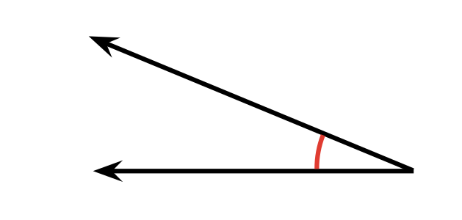

* Los **ángulos obtusos** miden más de 90º, pero menos de 180º.

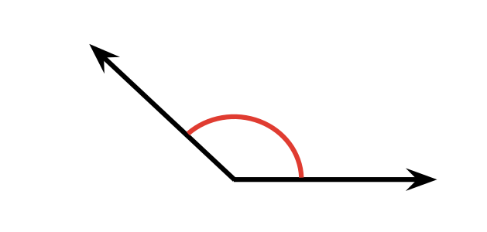

* Los **ángulos llanos** miden exactamente 180º.

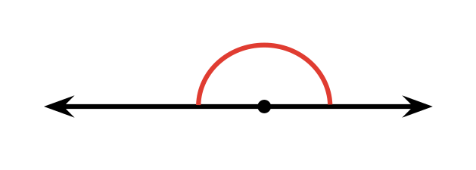

También resolvimos problemas sobre ángulos. Por ejemplo, si dos ángulos forman un ángulo recto o un ángulo llano, podemos usar el tamaño de un ángulo para encontrar el otro.

El ángulo sombreado debe medir ${28}^{∘}$  porque forma un ángulo recto cuando se combina con el ángulo de ${62}^{∘}$ .

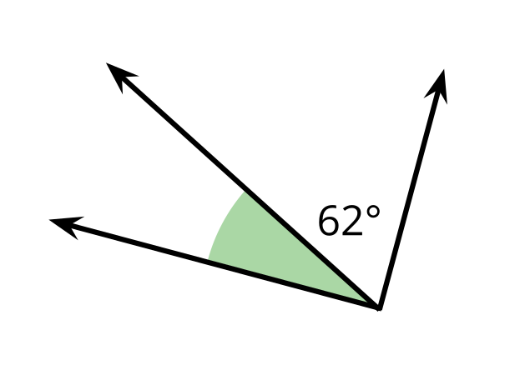

Este es otro ejemplo. Como sabemos que un giro completo mide ${360}^{∘}$ , concluimos que la manecilla larga de un reloj gira:

* un ángulo de ${360}^{∘}$  cada hora
* un ángulo de ${180}^{∘}$  cada media hora
* un ángulo de ${90}^{∘}$  cada 15 minutos
* un ángulo de ${60}^{∘}$  cada 10 minutos

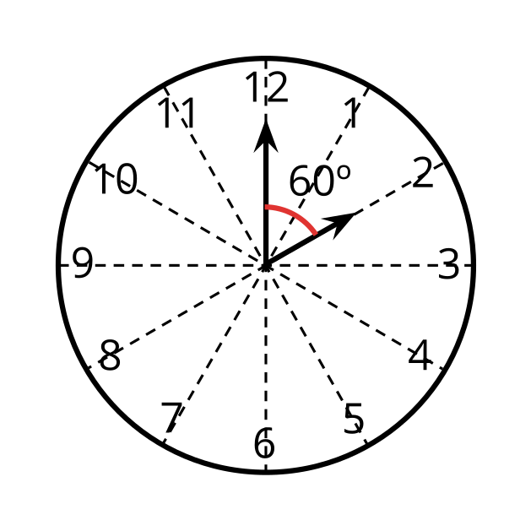



© CC BY 2021 Illustrative Mathematics®